LORAWAN无线变送器说明书
（压力，液位，温度，温压一体）

宝鸡市利诺德单子科技有限公司

概述：
本一体化温度，压力，液位，温压一体变送器属于流体测量监控的无线监控系统的配套产品，适用于石油油水井的生产、储运工艺过程的压力，温度，液位的监测，自来水管网的监控，水利水电的遥测，燃气管道的压力、温度检测，江河湖海的液位检测等。采用微功耗无线通讯模式，不需要外部接线，安装更为快捷、安全方便。标准测量信号通过lorawan网传输，能够方便的接入测控系统，有着广泛的应用层面。能够直接将数据发送发到指定网关。距离远，功耗低，使用零活是他的最大优点。电池供电，客户无需为信号和电源担心。
- 产品特点：
- 直接安装式，可以直接安装在测量点，一体化结构；
- 防爆设计：隔爆铝壳，电路板系统本质安全；
- 防护等级IP66,适合户外使用。
- 符合LoRaWAN标准，无线通信距离1~2Km，单网关覆盖范围广，系统成本低，470-510MHZ适配多种网关。
- LCD显示，-30~70度清晰显示，超过温度显示不损坏。
- 38AH高能锂电支持，电池寿命3-5年（发送间隔1小时）。
- 高增益天线，一体式天线和分体式天线。更远距离。
- 自动功耗控制，在发送数据时高功率工作，待机时微功耗运行。具有主动数据报警功能。
- 支持动态更新软件升级服务。
- 入网方式支持
- 技术指标：
Lorawan无线压力变送器
参数 | 指标 | 参数 | 指标
供电 | DC3-5V | 发射电流 | <130mA
量程 | -0.1~100MPa | 待机电流 | <20uA
精度 | 0.5级 | 频率 | 470-510MHZ
环境温度 | -40~70度 | 协议 | LORAWAN
防护等级 | IP66 | 空速 | 300bps
防爆等级 | Exib IIC T4 Gb | 通信距离 | 半径2km（典型环境）
接口材质 | 316不锈钢 | 入网方式 | ABP
电子壳体 | 铝合金材质 | 发射功率 | 100mW
螺纹 | M20*1.5,NPT1/2 | 接受灵敏度 | -140Bm

Lorawan无线液位变送器
参数 | 指标 | 参数 | 指标
供电 | DC3-5V | 发射电流 | <130mA
量程 | 0-200m水 | 待机电流 | <20uA
精度 | 0.5级 | 频率 | 470-510MHZ
环境温度 | -40~70度 | 协议 | LORAWAN
防护等级 | IP66 | 空速 | 300bps
防爆等级 | Exib IIC T4 Gb | 通信距离 | 半径2km（典型环境）
接口材质 | 304不锈钢 | 入网方式 | ABP
电子壳体 | 铝合金材质 | 发射功率 | 100mW
电缆 | 聚乙烯/聚氨酯 | 接收灵敏度 | -140Bm

Lorawan无线温度变送器
参数 | 指标 | 参数 | 指标
供电 | DC3-5V | 发射电流 | <130mA
量程 | -200~800度 | 待机电流 | <20uA
精度 | 0.5级 | 频率 | 470-510MHZ
环境温度 | -40~70度 | 协议 | LORAWAN
防护等级 | IP66 | 空速 | 300bps
防爆等级 | Exib IIC T4 Gb | 通信距离 | 半径2km典型环境）
接口材质 | 304不锈钢 | 入网方式 | ABP
电子壳体 | 铝合金材质 | 发射功率 | 100mW
螺纹 | M20*1.5，NPT1/2 | 接受灵敏度 | -140Bm
三．外形尺寸：
无线压力（螺纹直接安装）
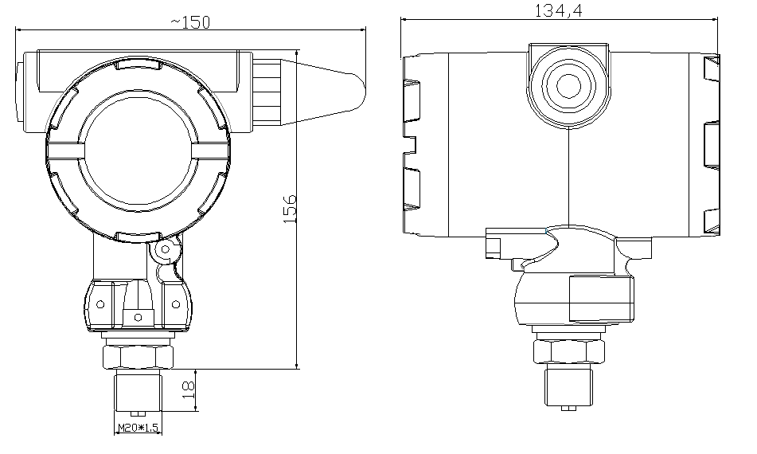
无线温度：（螺纹直接安装）
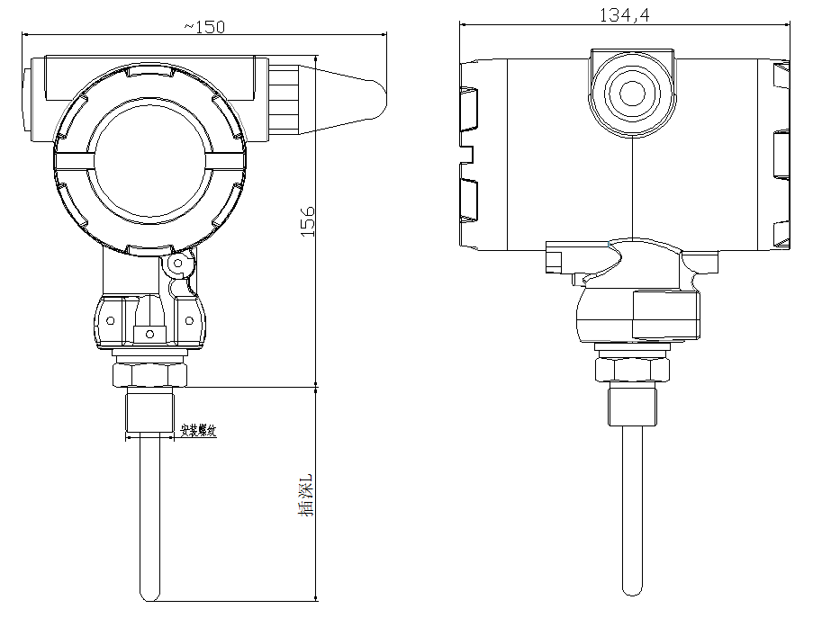
无线液位：
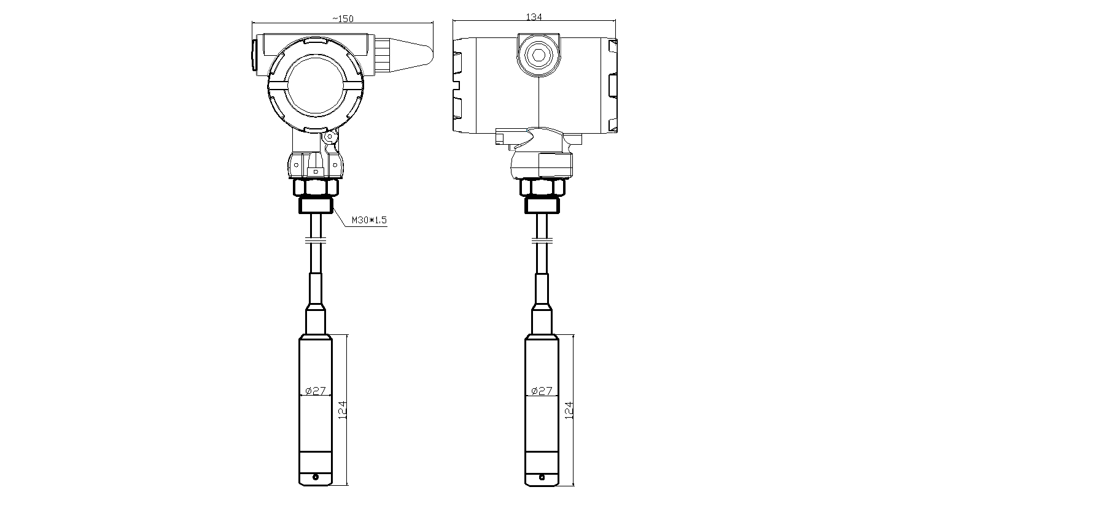
无线液位支持螺纹M30*1.5安装和L型支架安装。
- 显示说明
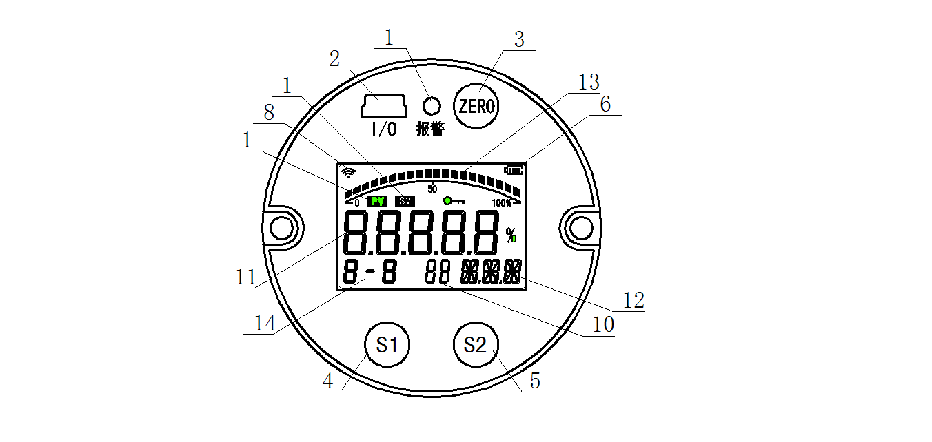
代号 | 说明 | 代号 | 说明
1 | 超限报警指示灯，温度超限时闪烁 | 8 | Lora信号指示
2 | 调试接口 | 9
3 | 清零按钮 | 10 | Lora信道指示
4 | 标定按钮1 | 11 | 温度值
5 | 标定按钮2 | 12 | 温度值单位
6 | 电池电量指示 | 13 | 满度指示
7 |  | 14 | 组号与编号

- 按键功能

- 安装方法
- 无线压力支持螺纹直接安装方式，在有震动的场合，推荐使用L型支架固定，在用软管连接至压力管道。
- 无线温度推荐使用套管安装方式，套管直接焊接在官道上，温度变送器直接拧入套管即可。
- 无线液位支持螺纹法兰安装和L型支架安装，安装附件需要单独订货，不包含在产品规格内。
- 不管哪种安装方式，需要避免注意天线的遮挡，另外设置完成以后需要将盖子拧紧，防止水汽进入。
- 参数设置：
无线变送器参数支持较多，必须使用电脑端配置软件来设置。电脑端配置软件截图如下。有些参数是核心网服务器分配的。
缺图：
- 常见故障：

- 售后支持：

九，装箱清单：
无线压力：
序号 | 名称 | 数量
1 | 无线压力变送器 | 1
2 | 使用说明书 | 1
3 | 出厂检定证书 | 1
4 | 合格证 | 1
无线温度：
序号 | 名称 | 数量
1 | 无线温度变送器 | 1
2 | 使用说明书 | 1
3 | 出厂检定证书 | 1
4 | 合格证 | 1
5 | 温度套管（可选件） | 1
无线液位：
序号 | 名称 | 数量
1 | 无线液位变送器 | 1
2 | 使用说明书 | 1
3 | 出厂检定证书 | 1
4 | 合格证 | 1
5 | 法兰/L支架（可选件） | 1

十，安装附件：
L支架 | 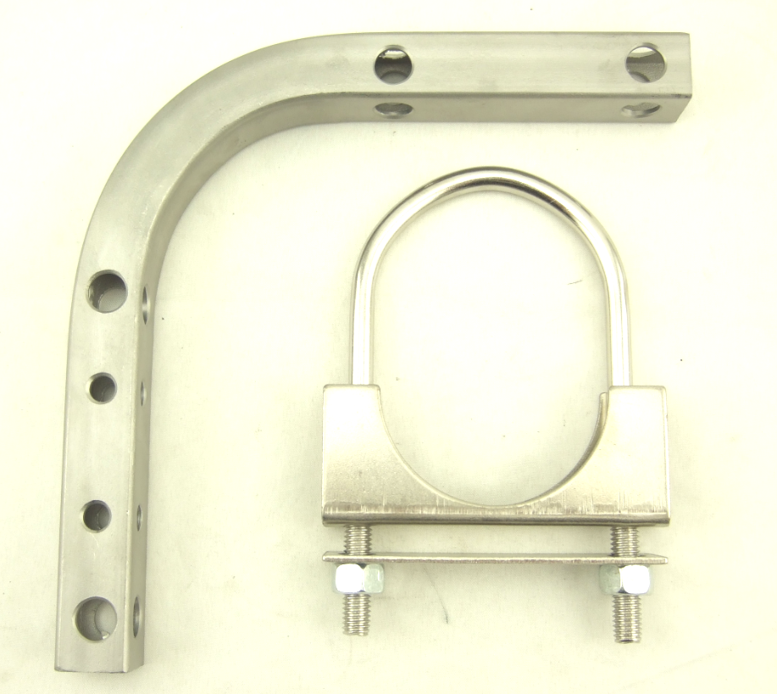
法兰 | 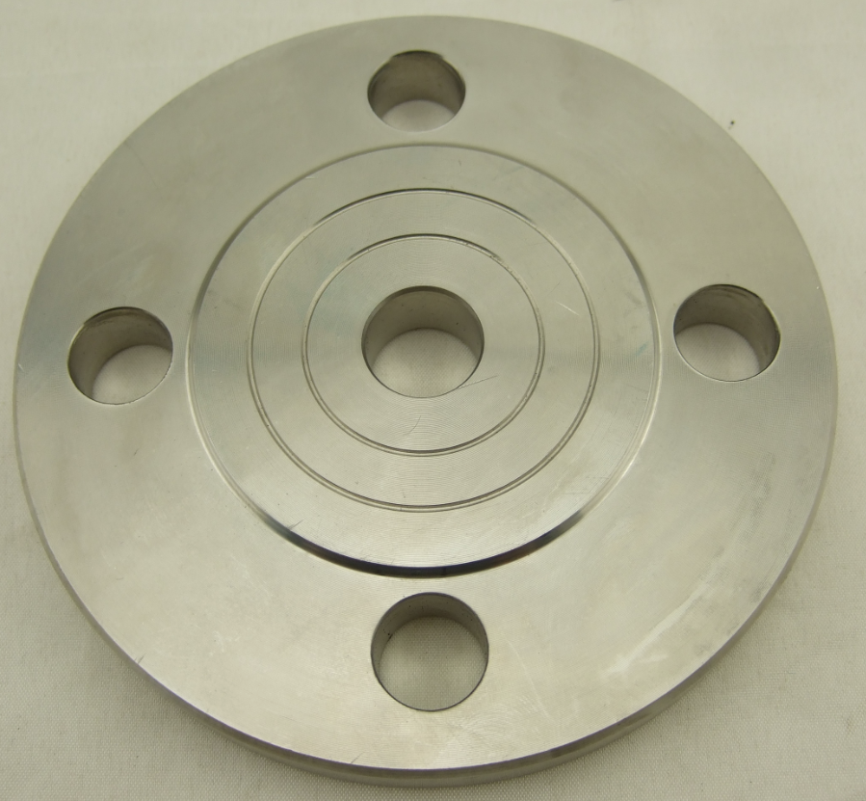
温度套管

